EDİRNE AMATÖR SPOR KULÜPLERİ FEDERASYONU BAŞKANLIĞI

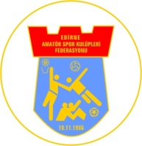
2025-2026 FUTBOL SEZONUN DA U 14 LİGİNDE OYNANACAK MÜSABAKALAR GÖSTERİR LİSTE

U 14 LİGİ OYNANACAK MÜSABAKALAR

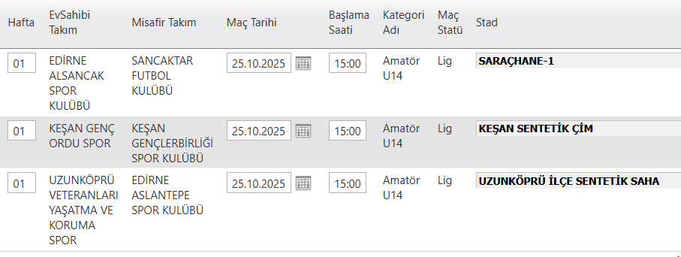

U 14 LİGİ PUAN DURUMU
 | Takımlar | O | G | B | M | A | Y | P | AV
1
2
3
4

